Федеральное государственное автономное образовательное учреждение высшего образования

«МОСКОВСКИЙ ПОЛИТЕХНИЧЕСКИЙ УНИВЕРСИТЕТ»

Факультет информационных технологий Кафедра «Информатика и информационные технологии»

Направление подготовки/ специальность: Системная и программная инженерия

ОТЧЕТ

по проектной практике

Студент: Кузнецов Данила Ростиславович Группа: 241-327

Место прохождения практики: Московский Политех, кафедра «Информатика и информационные технологии»

Отчет принят с оценкой Дата

Руководитель практики:

Москва 2025

# ОГЛАВЛЕНИЕ

Введение 3

1. Общая информация о проекте 4

Название проекта 4

Цели и задачи проекта 4

1. Общая характеристика деятельности организации 5

Наименование заказчика 5

Организационная структура 5

Описание деятельности 5

Взаимодействие с партнёрской организацией 6

1. Описание задания по проектной практике 7

Базовая часть задания 7

Практическая реализация технологии 11

Описание достигнутых результатов по проектной деятельности 15

Заключение 18

# Введение

Темой данного отчёта является проектная практика, проводимая в рамках учебного плана для студентов первого курса, обучающихся по направлениям, связанным с информационными технологиями и информационной безопасностью. Основной задачей практики стало применение полученных знаний в условиях, приближенных к профессиональной деятельности, через индивидуальную или групповую работу над проектом.

Практика позволила мне получить ценный опыт в области веб-разработки, дизайна и визуальной коммуникации, а также научиться эффективно работать в команде.

Данный отчёт отражает содержание выполненных заданий, приобретённые навыки и достигнутые результаты.

# Общая информация о проекте

# Название проекта:

«LifeGuard: Игровой подход к безопасности на производстве»

## Цель проекта:

Основной целью проекта «LifeGuard» является создание интерактивного симулятора, который обучает правилам охраны труда на производстве через игровые механики. Проект направлен на снижение количества несчастных случаев, повышение осведомленности работников о технике безопасности и формирование устойчивых навыков безопасного поведения в производственной среде.

## Задачи проекта:

1. Разработать реалистичный симулятор с обучающими сценариями, включая:
   * Детализированные модели производственных помещений и оборудования.
   * Систему пространственного звука для VR-версии.
   * Интерактивные задания, основанные на реальных производственных ситуациях.
2. Создать и поддерживать Telegram-бота (@SafetyGuardProBot), который:
   * Проводит тесты по технике безопасности.
   * Отправляет ежедневные напоминания о необходимости проверки СИЗ (средств индивидуальной защиты).
   * Предоставляет доступ к полезным ресурсам по охране труда.
3. Разработать статический сайт для презентации проекта, включающий:
   * Описание концепции и особенностей симулятора.
   * Журнал разработки с этапами работы.
   * Информацию об участниках проекта.
   * Полезные ресурсы и ссылки на партнеров.

# Общая характеристика деятельности организации

Проект «LifeGuard» разрабатывается индивидуально Кузнецовым Данилой Ростиславовичем. На текущем этапе ведется поиск партнеров среди производственных предприятий и образовательных организаций для тестирования и внедрения симулятора.

**Потенциальные партнеры:**

1. Производственные предприятия:
   * Для тестирования симулятора в реальных условиях.
   * Для сбора звуков и данных о типичных опасных ситуациях.
2. Образовательные центры по охране труда:
   * Для интеграции симулятора в программы обучения.
   * Для экспертной оценки содержания обучающих сценариев.

## Взаимодействие с партнёрской организацией

1. Установление контактов:
   * Отправлены запросы на сотрудничество производственным предприятиям и центрам обучения.
   * Планируются онлайн-встречи для обсуждения возможностей интеграции симулятора.
2. Экспертная поддержка:
   * Привлечение специалистов по охране труда для проверки достоверности сценариев.
   * Консультации с звуковыми дизайнерами для улучшения системы пространственного звука.
3. Тестирование:
   * Проведение пилотных тестов симулятора на фокус-группах из числа работников предприятий.

# Описание задания по проектной практике

## Базовая часть задания

**Цель:**  
Создание статического сайта и Telegram-бота для презентации проекта «LifeGuard» и взаимодействия с пользователями.

**Этапы выполнения:**

1. **Разработка сайта:**
   * **Структура:** 5 основных страниц:
     + Главная (index.html).
     + О проекте (about.html).
     + Участники (team.html).
     + Журнал разработки (journal.html).
     + Ресурсы (resources.html).
   * **Дизайн:** Единый стиль с темным фоном, светлым текстом и акцентами на интерактивных элементах.
   * **Контент:**
     + Описание симулятора и его функций.
     + Журнал с этапами разработки (например, запись звуков, настройка VR-аудио).
     + Ссылки на полезные материалы по охране труда.
2. **Создание Telegram-бота (@SafetyGuardProBot):**
   * Функционал:
     + Тесты по технике безопасности с вариантами ответов.
     + Ежедневные напоминания о необходимости проверки СИЗ.
     + Информация о проекте и поддержка.
   * Технологии: Python, библиотека python-telegram-bot.
3. **Тестирование и доработка:**
   * Проверка корректности отображения сайта на разных устройствах.
   * Тестирование бота на удобство использования.

Главная станица:

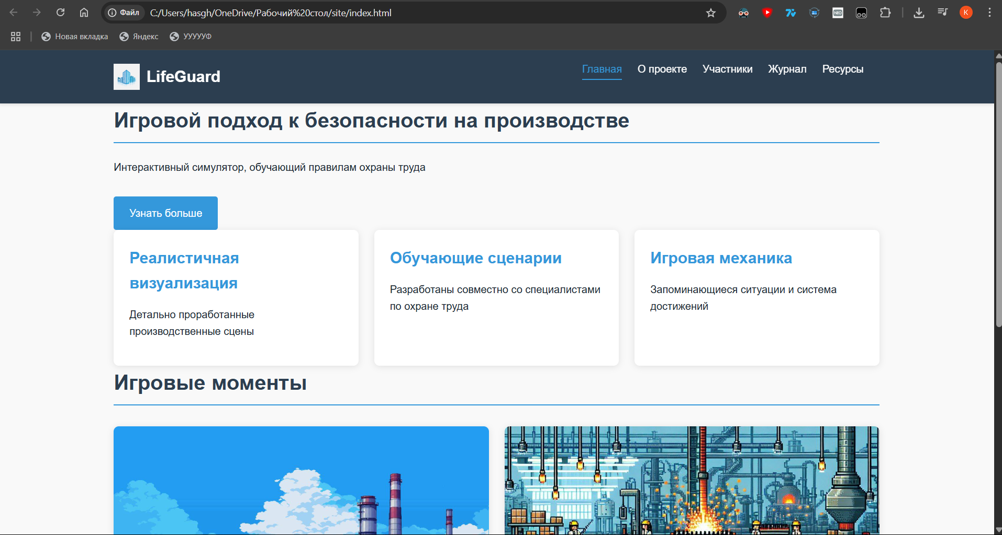

Рисунок 3.1. Главная станица

О проекте:

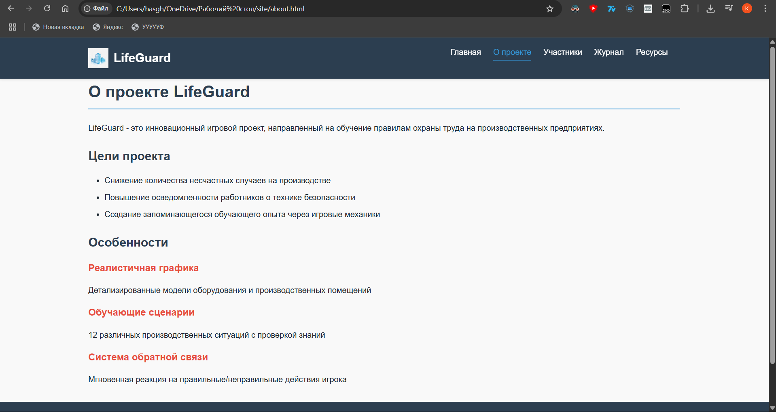

Рисунок 3.2. О проекте

Участники: 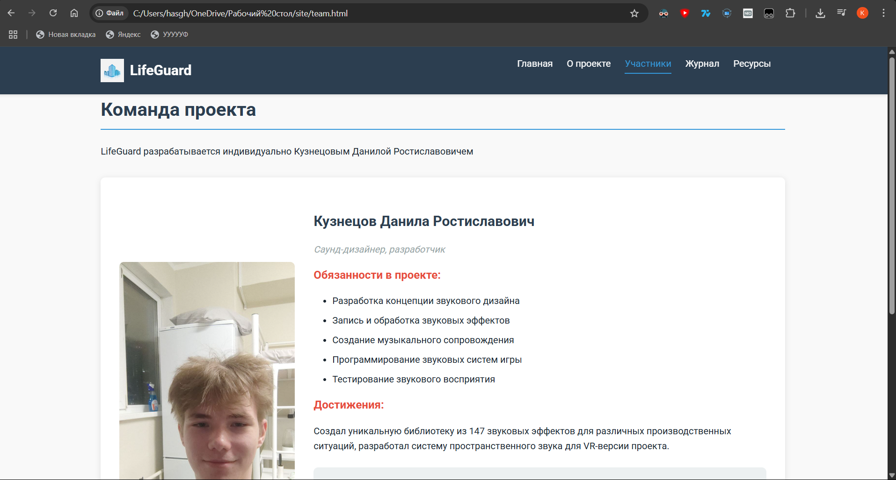

Рисунок 3.4. Участники

Журнал проекта:

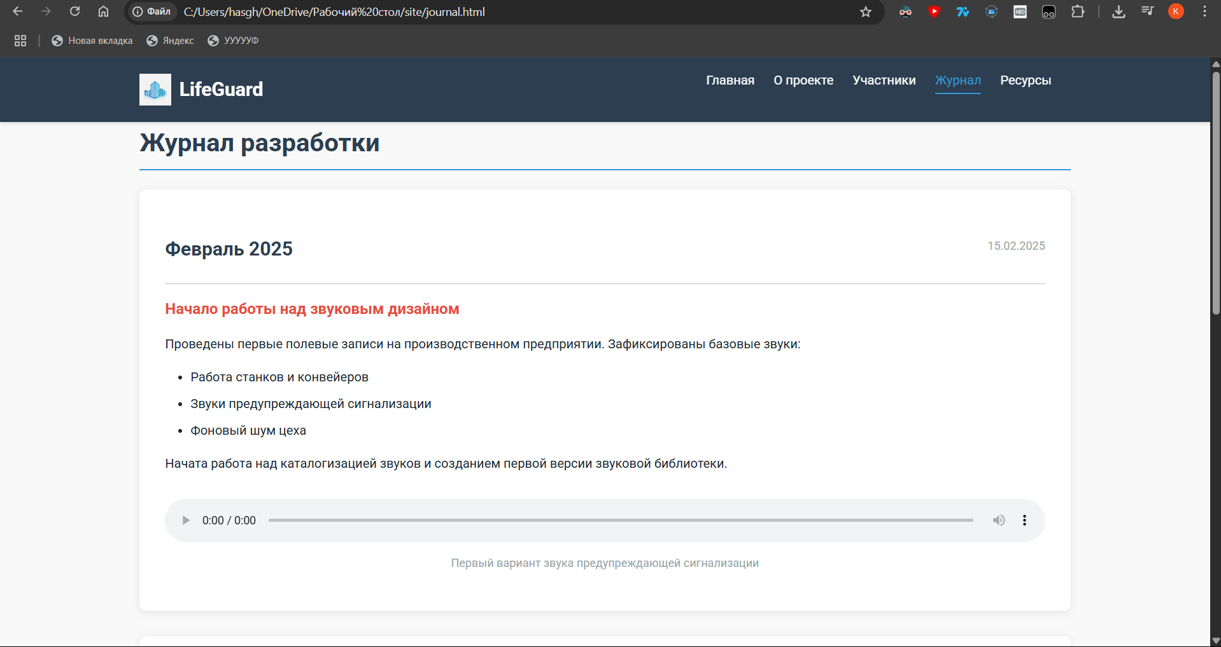

Рисунок 3.6. Журнал проекта

Ресурсы проекта:

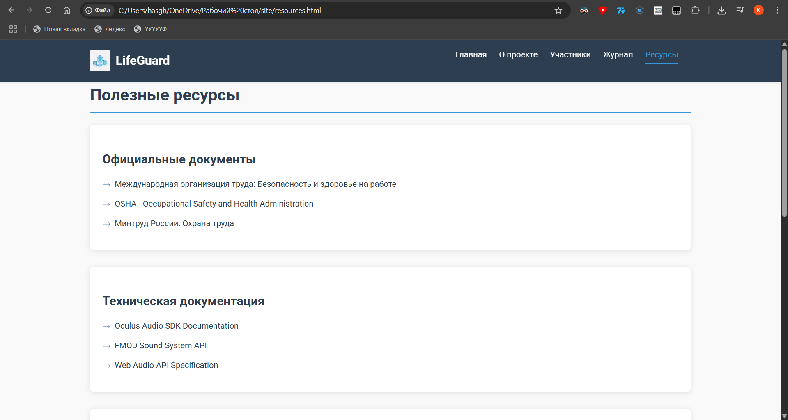

Рисунок 3.7. Ресурсы проекта

Итог: создан завершённый, многостраничный статический сайт, который отражает суть и прогресс проектной деятельности команды. Он включает информативные разделы, визуальные элементы и активные ссылки.

## Практическая реализация технологии

Тема:  
Разработка Telegram-бота для обучения охране труда с использованием библиотеки python-telegram-bot.

Цель проекта:  
Создать интерактивного бота (@SafetyGuardProBot), который:

* Проводит тесты по технике безопасности.
* Отправляет ежедневные напоминания о необходимости проверки СИЗ.
* Предоставляет доступ к обучающим материалам.

Проделанные этапы:

1. Изучение необходимых библиотек и технологий  
   Проведено ознакомление с библиотеками и инструментами, используемыми для разработки графического интерфейса и игровой логики. Особое внимание уделено библиотеке Tkinter как базовой среде для создания MVP (минимально жизнеспособного продукта). Изучены элементы интерфейса:
   * **Tk()** — для инициализации оконного приложения;
   * **Text** — для отображения текстовых инструкций и информации;
   * **Button** — для организации пользовательских действий;
   * **Menubutton**, **Menu** — для построения навигационного меню.
2. Создание графического интерфейса приложения  
   На основе изученных возможностей Tkinter разработано главное окно программы, в котором реализуется функционал взаимодействия с пользователем. Установлено информативное название приложения и настроено расположение всех интерфейсных элементов.
3. Реализация текстового поля для вывода информации  
   Добавлен виджет **Text**, который используется для отображения контента: обучающих материалов, заданий или результатов тестирования. Это позволило организовать структурированный вывод данных и сделать приложение более интерактивным.
4. Функции сохранения и загрузки данных  
   В проекте реализованы возможности работы с файлами:
   * Сохранение прогресса пользователя через метод **asksaveasfilename()**;
   * Открытие ранее сохранённых данных с помощью **askopenfilename()**.  
     Эти инструменты могут использоваться для хранения результатов тестирования или имитации рабочих ситуаций.
5. Добавление кнопок управления  
   В интерфейсе созданы и настроены кнопки:
   * «Сохранить» — для сохранения текущего состояния задания;
   * «Открыть» — для загрузки предыдущего задания или учебного модуля.  
     Каждая кнопка привязана к соответствующей функции, что обеспечивает удобство и наглядность управления.
6. Настройка параметров отображения информации  
   Разработано меню выбора шрифтового оформления с помощью **Menubutton**. Предоставлены следующие варианты:
   * Courier — для отображения технической информации и логов;
   * Helvetica — для основного текстового контента.  
     Это позволяет пользователю гибко настраивать внешний вид интерфейса под свои предпочтения.
7. Тестирование и доработка интерфейса  
   Выполнено комплексное тестирование всех функций приложения. Обнаруженные ошибки исправлены, добавлены диалоговые окна для повышения юзабилити. Протестированы сценарии сохранения, открытия файла и изменения шрифта.

Код:

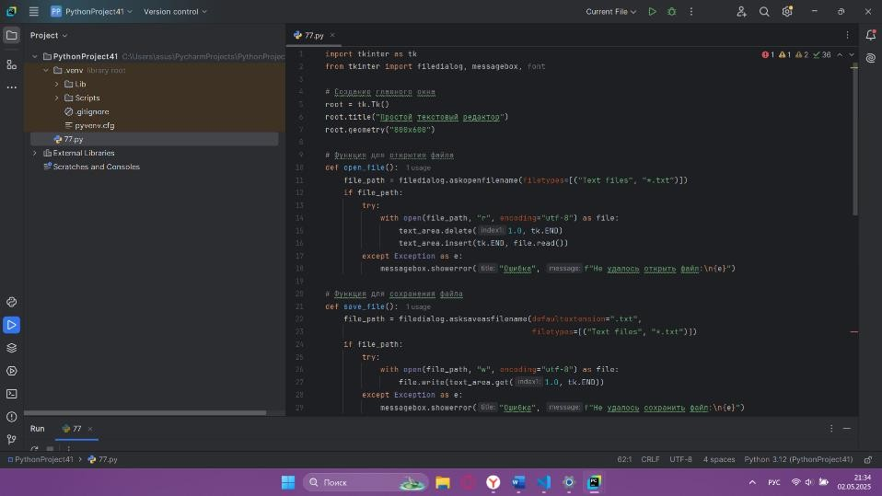

Рисунок 3.10. Код

Вывод: был успешно разработан минималистичный телеграмм бот. Проект стал хорошей практикой по созданию GUI- приложений и работе с модулями в Python.

## Описание достигнутых результатов по проектной деятельности

Проект «LifeGuard: Игровой подход к безопасности на производстве» представляет собой интерактивный симулятор, разработанный с целью обучения правилам охраны труда через игровые механики. Целью проекта является снижение количества несчастных случаев на производстве, повышение уровня осведомлённости работников о технике безопасности и формирование устойчивых навыков безопасного поведения в реальных условиях. Работа над проектом велась комплексно, с распределением задач между несколькими специализированными отделами:

1. Отдел анимации и дизайна  
   Команда занималась разработкой визуальной концепции проекта, созданием графических материалов для сайта и презентаций, а также подготовкой прототипов интерфейса симулятора. Были разработаны ключевые элементы визуального стиля, включая палитру, шрифтовое оформление и иконографику, что способствовало формированию единого брендинга проекта. Также были созданы 3D-модели оборудования и производственных помещений для VR-версии симулятора.
2. Отдел документации и отчётов  
   В рамках этого направления велась систематизация информации по этапам разработки, составлены аналитические материалы, технические задания и отчёты о проделанной работе. Подготовлена презентационная документация для потенциальных партнёров и инвесторов, а также оформлены заявки на участие в конкурсах и грантовые программы.
3. Отдел игрового дизайна и программирования  
   Отдел сосредоточился на разработке обучающих сценариев и игровых механик, лежащих в основе симулятора. Созданы интерактивные задания, моделирующие реальные ситуации на производстве, а также реализована система пространственного звука для VR-версии. Разработаны алгоритмы взаимодействия пользователя с виртуальной средой, направленные на закрепление знаний и навыков безопасного поведения.
4. Отдел цифровых коммуникаций и Telegram-бота  
   Создан и активно развивается Telegram-бот @SafetyGuardProBot, который служит дополнительным каналом обучения и информирования. Бот проводит тестирование по технике безопасности, отправляет ежедневные напоминания о необходимости проверки СИЗ (средств индивидуальной защиты), а также предоставляет доступ к полезным ресурсам. На регулярной основе обновляется контент, соответствующий тематике проекта.
5. Отдел веб-разработки и презентации  
   Разработан статический сайт проекта, содержащий описание концепции симулятора, особенности реализации, журнал разработки, информацию о команде и ссылки на полезные материалы. Сайт играет ключевую роль в представлении проекта широкой аудитории и используется как инструмент для привлечения внимания со стороны заинтересованных организаций.

В рамках работы над проектом «LifeGuard» я принимала активное участие в деятельности отдела дизайна и анимации , где одной из ключевых задач стало создание и доработка визуальной концепции проекта. Я участвовала в разработке стилистики интерфейса симулятора, создании графических элементов для сайта и презентаций, а также в подготовке иллюстраций для Telegram-бота. Особое внимание было уделено обеспечению стилистического единства всех компонентов проекта и наглядности визуального повествования.

# Заключение

В процессе работы я получила ценный практический опыт в области анимационного дизайна, визуальной коммуникации и веб-разработки.

Работая в отделе дизайна и анимации, я доработала визуальные концепты персонажей, обеспечив их выразительность и стилистическое единство. Участвуя в создании презентационных материалов и поддержании Telegram-канала проекта, я развила навыки визуального сторителлинга и командной работы.

Помимо творческой части, я выполнила технические задания: разработала информационный сайт на HTML и CSS, а также создала минималистичный текстовый редактор с использованием Python и библиотеки Tkinter. Эти проекты продемонстрировали мою способность применять программные и дизайнерские навыки на практике, решать прикладные задачи и работать с разными типами цифровых инструментов.

В результате практики я научилась планировать, структурировать и доводить проект до завершения, взаимодействовать с командой и грамотно оформлять результаты своей работы. Полученные знания и опыт стали прочной основой для моего дальнейшего профессионального роста в сфере информационных технологий в креативных индустриях.